МИНИСТЕРСТВО НАУКИ И ВЫСШЕГО ОБРАЗОВАНИЯ РФ

Федеральное государственное бюджетное образовательное учреждение высшего образования «СИБИРСКИЙ ГОСУДАРСТВЕННЫЙ УНИВЕРСИТЕТ ГЕОСИСТЕМ И ТЕХНОЛОГИЙ»

(СГУГиТ)

ОТЧЕТ

ЛАБОРАТОРНАЯ РАБОТА №4. ИЗУЧЕНИЕ ЯЗЫКА ПРОГРАММИРОВАНИЯ PYTHON

Вариант – 3

Выполнил обучающийся

группы БИ-33

Ахиярова И.М.

Проверил

Воронкин Е.Ю.

Новосибирск – 2021

**Цель работы:** познакомиться со средой разработки Python. Изучить основной синтаксис языка программирования.

**Задачи работы:**

1. Ознакомиться с языком программирования Python;

2. Научиться решать базовые задачи на языке программирования python;

**Ход работы:**

**Задание 1**

Напишите программу, которая запрашивала бы у пользователя:

Фамилия, Место жительства

- Фамилия ("Ваша фамилия?")

- место жительства ("Где Вы живете?")

После этого выводила бы две строки:

"Ваша фамилия"

"Вы живете в"

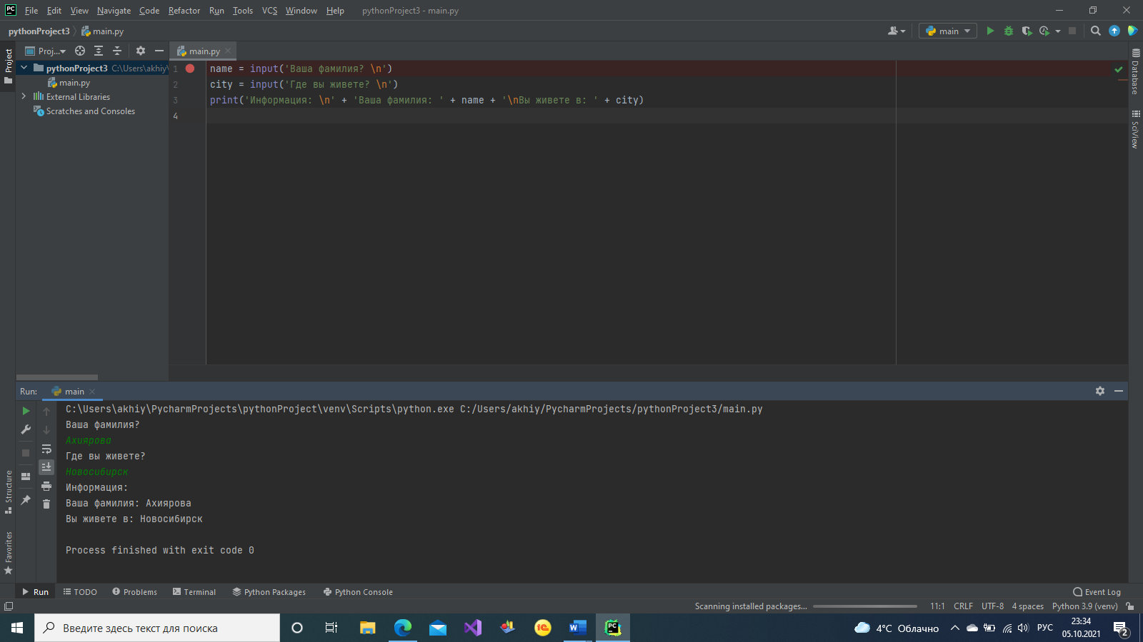

Рисунок 1 – Задание 1

**Задание 2**

Написать программу вычисления стоимости покупки с учетом скидки. Скидка в 3% предоставляется в том случае, если сумма покупки больше 500 руб., в 5% - если сумма больше 1000 руб.

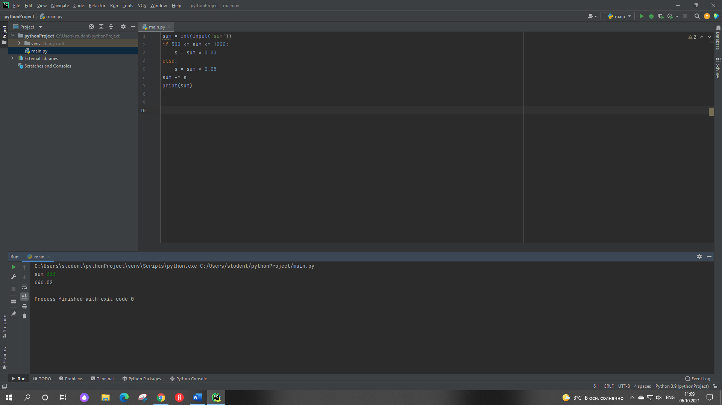

Рисунок 2 – Задание 2

**Задание 3**

1. Даны два числа A и B (A<B). Найти сумму квадратов всех целых чисел от А до В включительно. Решить задачу используя циклическую конструкцию for.

2. Дана последовательность из n целых чисел. Первое число в последовательности чётное. Найти сумму всех идущих подряд в начале последовательности чётных чисел. Условный оператор не использовать. Решить задачу используя циклическую конструкцию while.

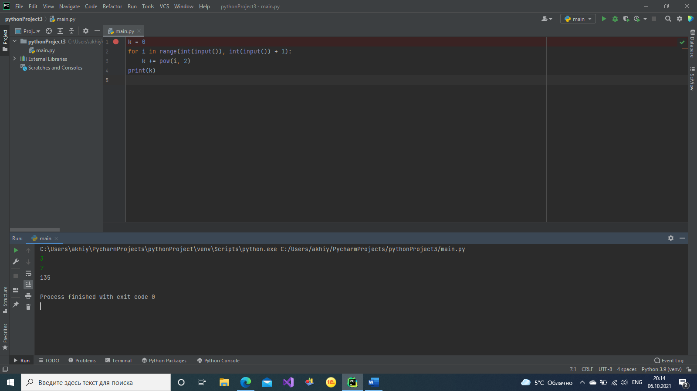

Рисунок 3 – Задание 3(1)

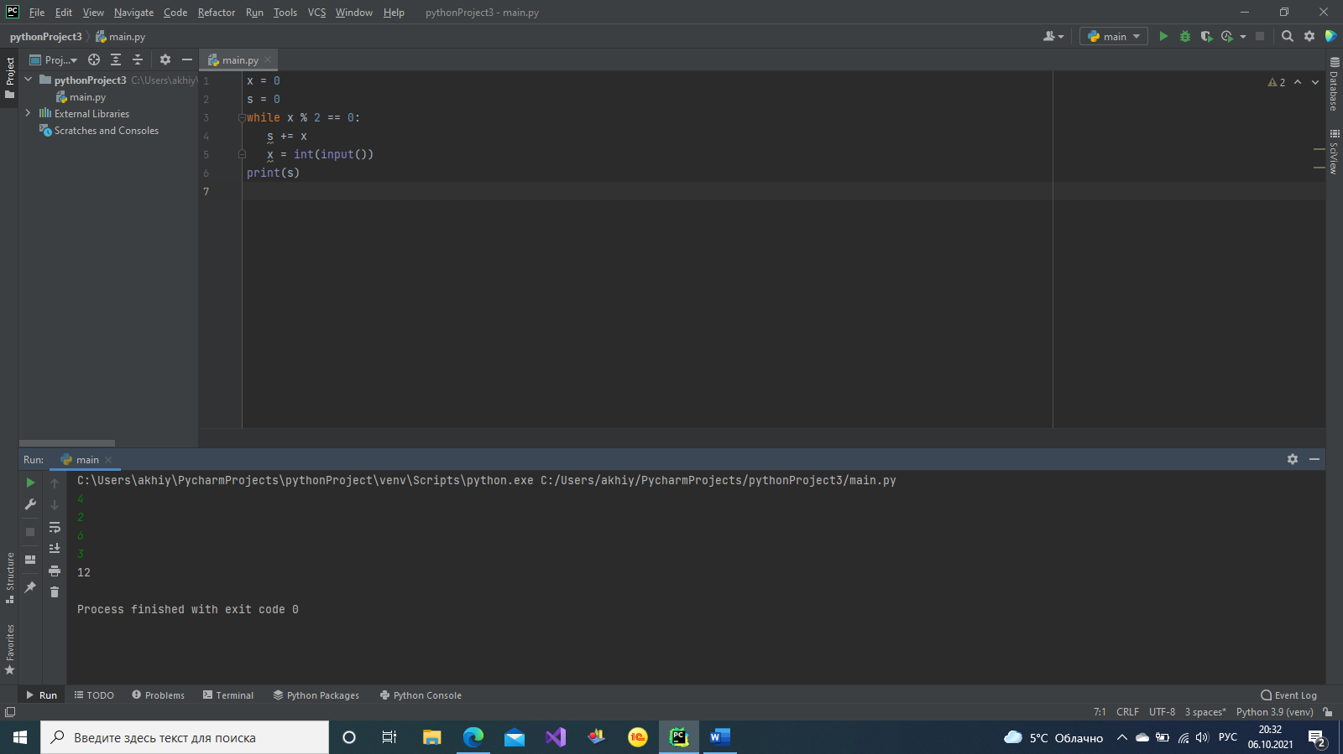

Рисунок 4 – Задание 3(2)

**Задание 4**

1. В одномерном числовом массиве D длиной n вычислить сумму элементов с нечетными индексами. Вывести на экран массив D, полученную сумму.
2. Дан одномерный массив из 8 элементов. Заменить все элементы массива меньшие 15 их удвоенными значениями. Вывести на экран монитора преобразованный массив.

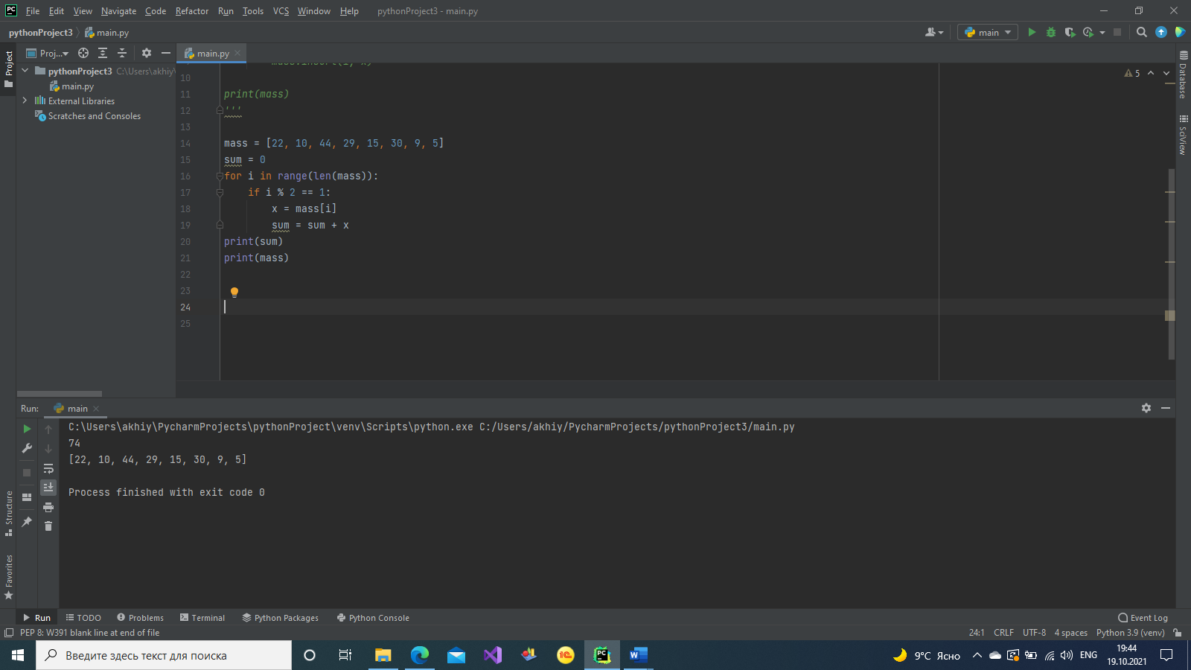

Рисунок 5 – Задание 4(1)

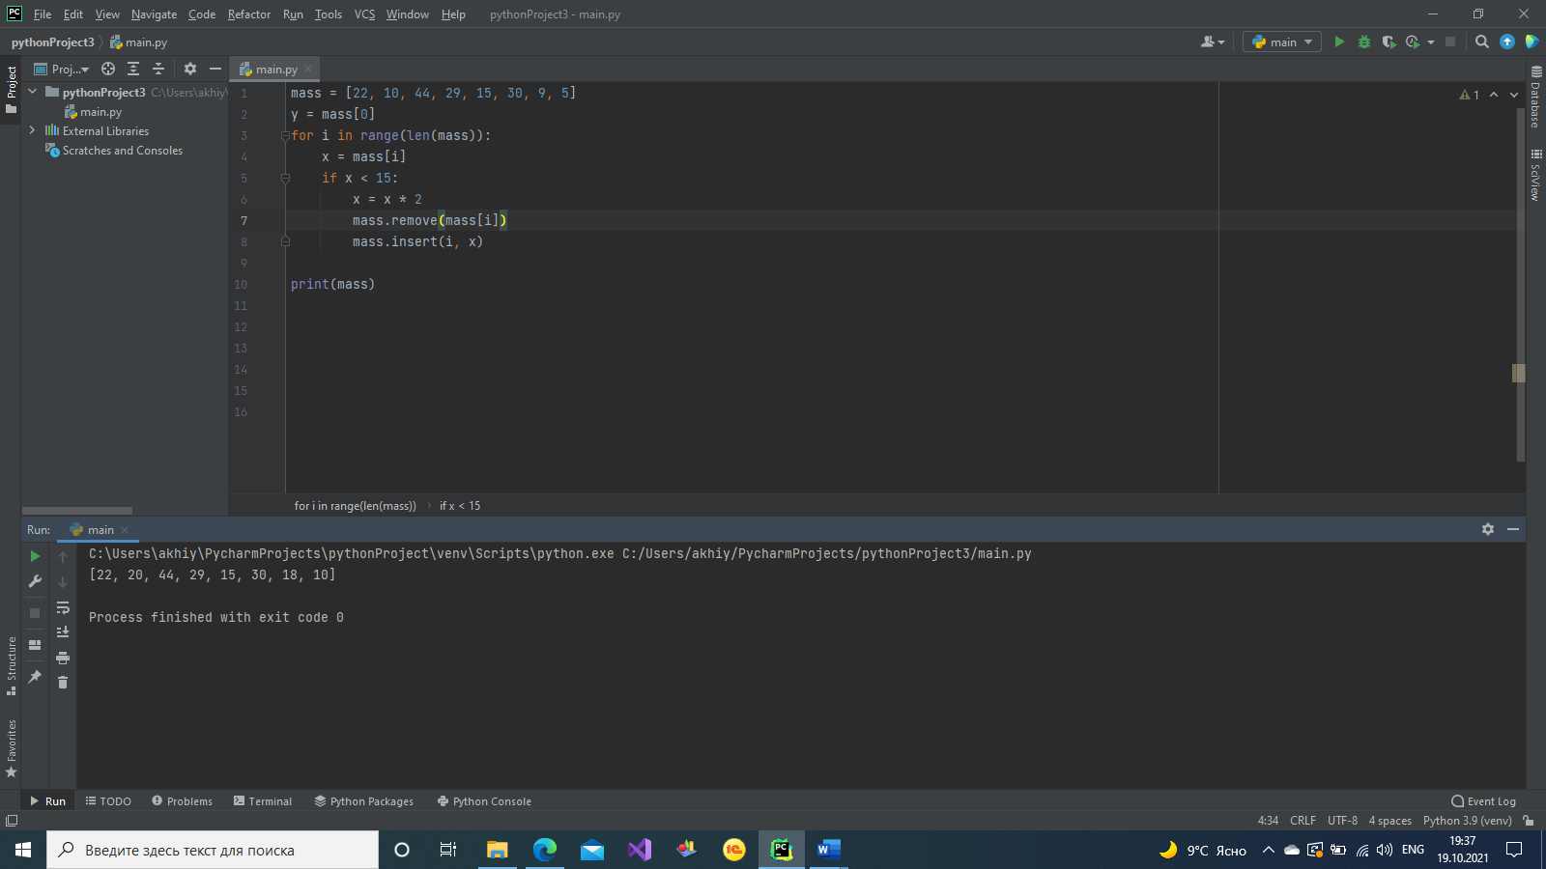

Рисунок 6 – Задание 4(2)

**Ответы на вопросы:**

1. Каковы основные особенности структуры программы на Python?

Простота использования

1. Опишите правила именования переменных, а также объясните отличия объявления переменных в Python от других языков программирования.

Переменные в Python не требуют объявления типа переменной (так как Python – язык с динамической типизацией) и являются ссылками на область памяти. Правила именования переменных:

* имя переменной может состоять только из букв, цифр и знака подчёркивания
* имя не может начинаться с цифры
* имя не может содержать специальных символов @, $, %

1. Что такое инструкция в Питоне?

Инструкция — это команда для компьютера. Код на Python — это набор инструкций, которые, как правило, отделяются друг от друга переводом строки. Вот пример кода с двумя инструкциями. print('Mother of Dragons.') print('Dracarys!')

1. Опишите особенности использования функций print() и input().

Print – это вывод в терминал какой либо текст

Input – так же вывод в терминал какого либо текста, но при это пользователь может ввести какую любо переменную.

1. Каков синтаксис организации ветвления алгоритма программы?
2. Как организуются циклы в Python? Перечислите и опишите основные способы.

Цикл for - **Он используется только тогда, когда необходимо совершить перебор элементов заранее известное число раз.**

Цикл while - Это достаточно универсальный цикл, он немного похож на условие if, но его код выполняется не один раз. Его условие записывается до тела цикла. После того, как оно выполнено первый раз, программа возвращается к заголовку и снова повторяет все действия. Этот процесс заканчивается тогда, когда условие цикла больше не может быть соблюдено, иными словами перестает быть истинным.

1. Как создать пользовательскую функцию и вызвать ее в теле программы?

Для этого используется следующий синтаксис: def <имя функции>([список аргументов]): оператор 1 оператор 2 … оператор N. Здесь имя функции придумывается программистом подобно именам переменных и, так как функция – это определенное действие, то ее имя следует выбирать как глагол

Вызов функции в Python. После создания функции ее можно вызвать, написав имя или присвоив ее переменной

1. Что такое модули? Перечислите основные модули стандартной библиотеки Python.

Это импортируемые библиотеки

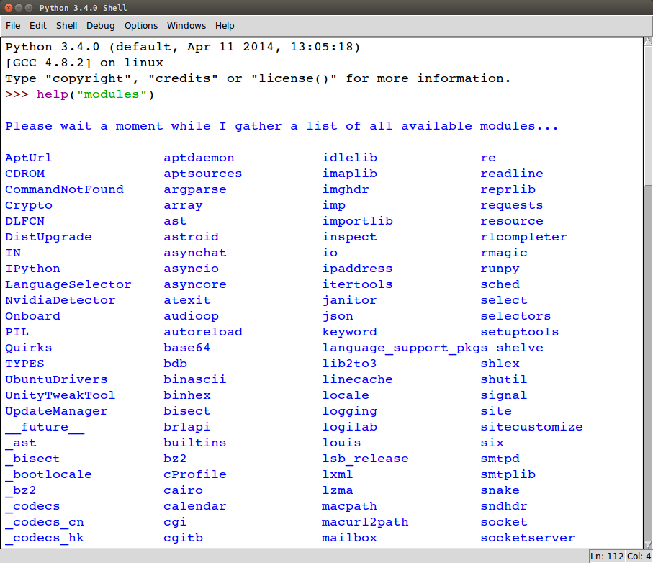

Рисунок 7 – Библиотеки Python

1. Как организовать работу с файлами?

Вы можете открывать файлы с помощью метода open(). Функция open() в Python принимает два аргумента. Первый – это имя файла с полным путем, а второй – режим открытия файла. Ниже перечислены некоторые из распространенных режимов чтения файлов: ‘r’ – этот режим указывает, что файл будет открыт только для чтения; ‘w’ – этот режим указывает, что файл будет открыт только для записи. Если файл, содержащий это имя, не существует, он создаст новый; ‘a’ – этот режим указывает, что вывод этой программы будет добавлен к предыдущему выводу этого файла; ‘r +’ – этот режим указывает, что файл будет открыт как для чтения, так и для записи.

1. Что такое исключения? Каковы способы их обработки?

* Исключения — это сценарии ошибок, которые изменяют нормальный поток выполнения программы
* Процесс обработки возможных исключений называется обработкой исключений
* Если исключения не обрабатываются должным образом, программа может завершиться преждевременно. Это может привести к повреждению данных или нежелательным результатам
* Обработка исключений Python достигается тремя блоками ключевых слов — try, except и finally
* Блок try содержит код, который может вызывать исключения или ошибки
* Блок except используется для перехвата исключений и их обработки
* Код блока catch выполняется только при возникновении соответствующего исключения
* Может быть несколько блоков catch. Мы также можем поймать несколько исключений в одном блоке catch
* Код блока finally всегда выполняется независимо от того, правильно ли выполнялась программа или возникла исключительная ситуация
* Мы также можем создать блок else с блоком try-except. Код внутри блока else выполняется, если не возникают исключения